## L1,L2正则化理解－奥卡姆剃刀(Occam's razor)

1.Occam's razor基本思想：在所有可能选择的模型中，我们应该选择能够很好地解释已知数据并且十分简单的模型。

L0范数是指向量中非0的元素的个数。

L1范数是指向量中各个元素绝对值之和

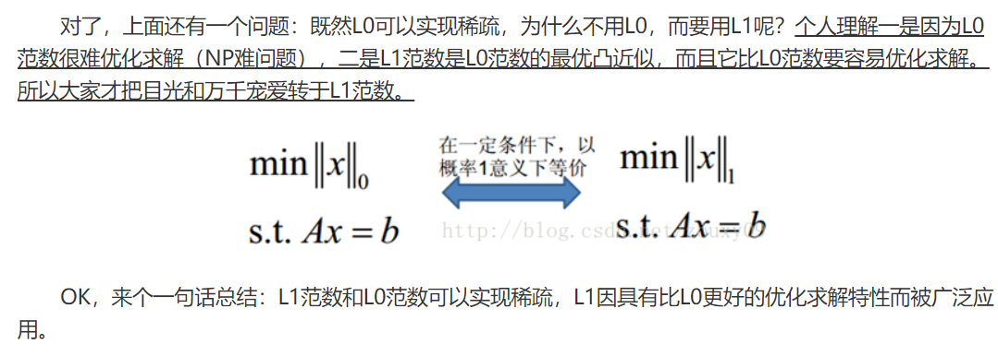

2. ill-conditioning, well-conditioning:

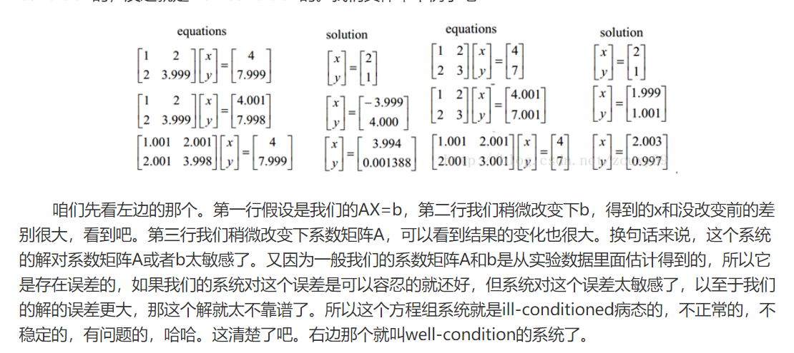

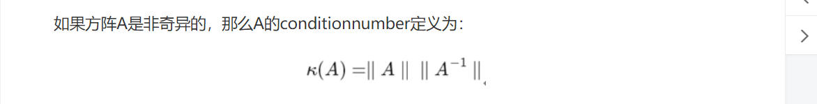

3.正定矩阵的性质：

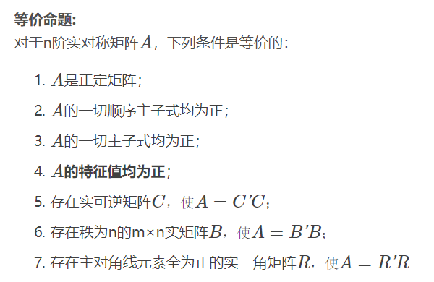

4.正定矩阵行列式与其导数的求法：

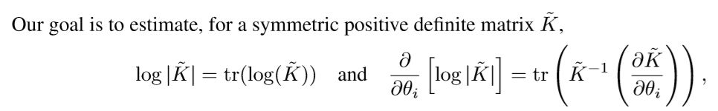

## 估计log|K|的过程：

1. 定理1：

对任意一个方阵A，tr(A)= .

1. Pivoted Cholesky composition:

